數學科 教 學 觀 摩 教 案

單元名稱 | 2-2 線性規劃 | 教材來源 | 數學課本(三) 南一書局  點線面數學講義(三) 南一書局
演示教師 | 游昇達 | 指導老師
演示班級 | 高二丙 | 學生人數 | 42人
教學日期 | 100.11.16 | 教學時間
預備知識 | - 直線方程式及其斜率  - 斜率的定義  - 兩點間距離公式  - 判斷：點P(m,n)是否在直線上的方法。  - 不等式的基礎性質
學生分析 | - 已了解以上預備知識。  - 上課秩序良好、學生能專心聽講紀錄重點。
教學媒體 | Powerpoint、GSP動態幾何軟體
教學方法 | 章節概念講述、問答、演練、考試、作業
教學目標 | - 認識二元一次不等式。  - 畫出二元一次不等式的解區域。  - 畫出二元一次不等式組的解區域。  - 在有條件的限制下，利用平行線法，將問題最佳化。  - 在有條件的限制下，利用頂點法，將問題最佳化。
活動時間分配 | - 課本第102、103頁範例介紹(以Powerpoint方式呈現) (10分鐘)  - 章節學習概念的介紹(講義第85、89、93頁) (5分鐘)  - 講義範例之講解(學生練習、課程進度之考試)  - 課後練習作業討論

教學活動 | 時間 | 評量、提示與注意事項
一、利用Powerpoint介紹「何謂線性規劃」  二、章節「學習概念」的初步認識。  三、二元一次不等式  (1) 不等式區域解的畫法。  (2) 半平面。  (3) 代數化判斷：  A(x₁，y₁)、B(x₂，y₂)兩點位於直線L：  的異測或同側。  四、二元一次聯立不等式  (1) 畫出聯立不等式的區域解  (2) 格子點(整數點)  五、最佳解的求法(求最大值與最小值)  (1) 頂點法  (2) 平行線法  六、線性規劃問題  應用問題的解決步驟：  (1) 從問題中找出條件限制式  (即列出二元一次聯立不等式)  (2) 找出問題的目標  (列出目標函數)  (3) 做最佳決策以達成問題的目標  (繪製區域解以及利用頂點法求極值)  七、課後練習(作業) | 10分鐘  5分鐘 | 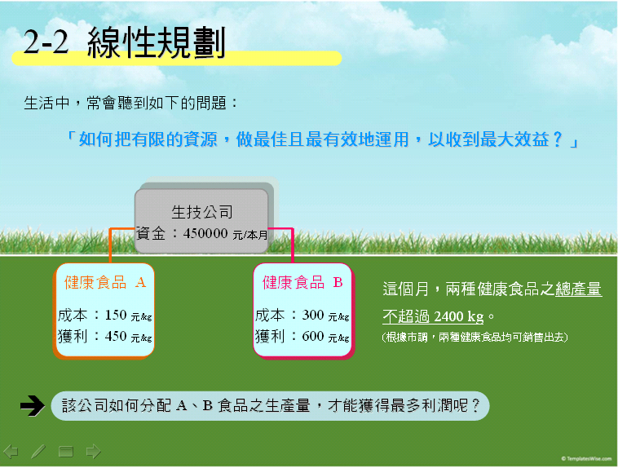  (分段型小考、總結性小考)  講義第86頁 範例1、2  講義第87、88頁 範例3、4  講義第89頁 範例5  講義第91頁 範例2  講義第90、92頁 範例1、3  講義第94~96頁 範例1、2、3  講義第97~100頁

